05 апреля 2019 - День здоровья !
Ежегодно в нашем детском саду проводятся мероприятия, посвященные 7 апреля - "Всемирному Дню здоровья"
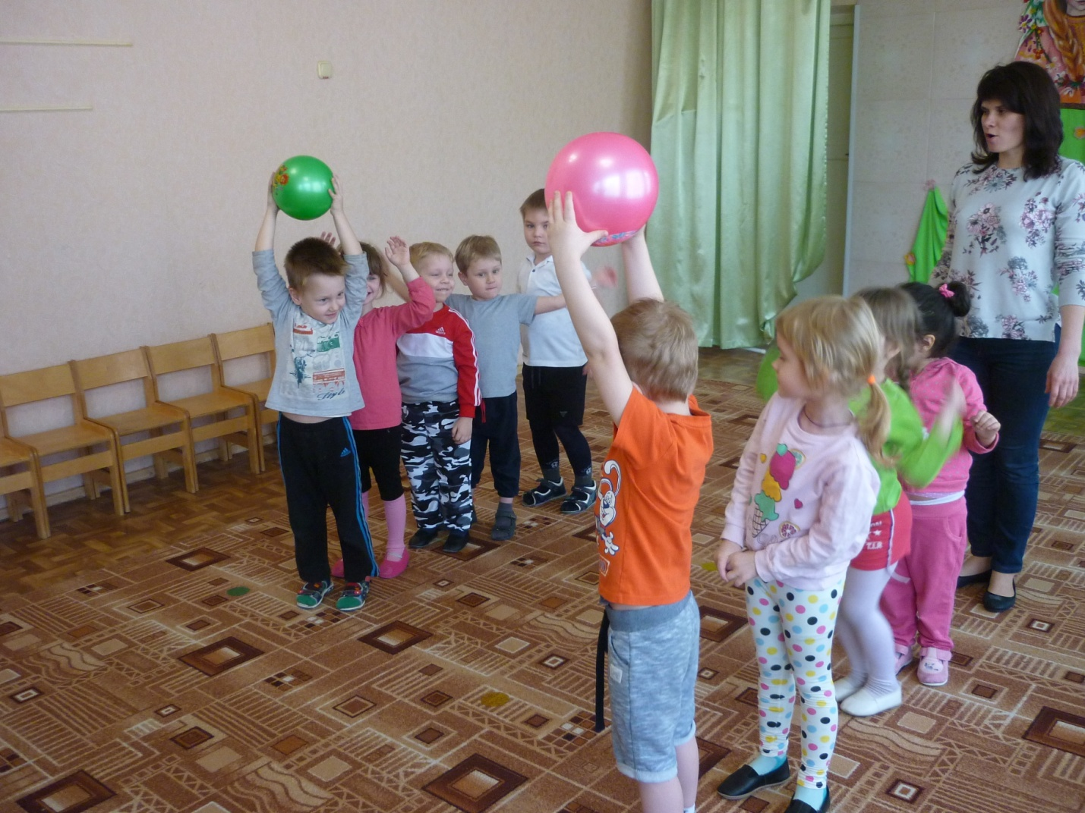 5 апреля этого года также не стал исключением: в течение дня воспитатели провели с детьми беседы о значении здорового образа жизни, организовали интересные физкультминутки, чтение художественной литературы, рассматривание иллюстраций и картин на тему здоровья, играли в подвижные игры.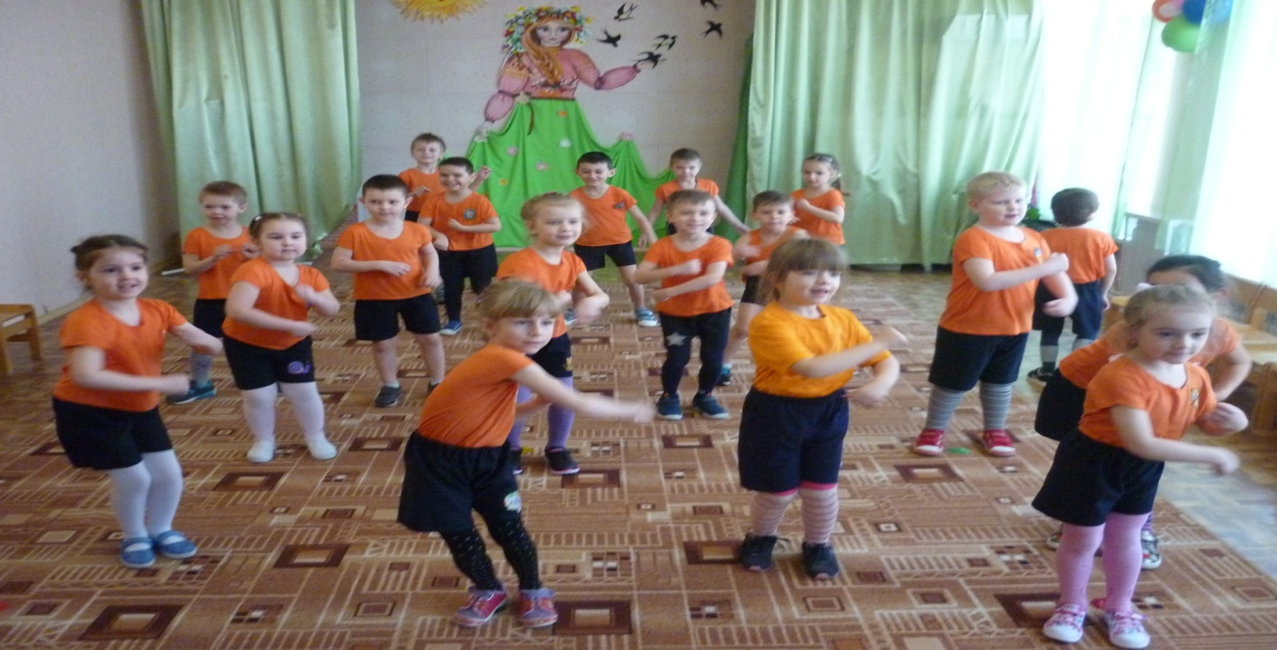
Также в этот день воспитателями средней группы был организован праздник "День здоровья". В мероприятии приняли участие воспитанники средней, старшей и подготовительной к школе группы. Для детей это всегда интересное и радостное событие, в гости приходили герои: Доктор Айболит, клоун Тимошка. Дети соревновались в ловкости и силе, праздник был очень динамичным и ярким! Вся деятельность по формированию представлений о здоровом образе жизни, по сохранению и укреплению здоровья детей реализуется в детском саду в течение всего учебного года и включена в целую систему физкультурно-оздоровительной работы.

